**E-mobility: samenwerking DKV en leading energieprovider Total**

Ratingen, 12 mei 2021 - **Charge4Europe, joint-venture van DKV en innogy, heeft met Total een samenwerkingsovereenkomst getekend. Door deze overeenkomst hebben klanten van DKV nu toegang tot nog meer oplaadpunten, met snelheden tot 350 kW en voornamelijk te vinden bij Total-stations aan de Franse, Duitse, Belgische en Nederlandse snelwegen. Alle oplaadstations zijn inmiddels aangesloten en actief. DKV klanten vinden ze met hun eCharge + app.**

“We zijn trots op onze nieuwe samenwerking met Total. Hiermee hebben we een belangrijke stap in de verdere opbouw en uitbreiding van ons oplaadnetwerk gezet,” zegt een blije Sven Mehringer, directeur Energy & Voertuigservice bij DKV Mobility.

Felix Mertz, Supplier Country Manager eMobility, voegt toe: “Dankzij het snelle oplaadsysteem van Total kunnen wegvervoerders nu ook internationaal elektrisch rijden. Zo ziet opladen voor de toekomst eruit.”

De afgelopen twee jaar heeft DKV zich ontpopt tot een gevestigde provider van merkonafhankelijke verzorging voor elektrische voertuigen onderweg. DKV heeft oplossingen voor opladen thuis of op de werkplek en biedt toegang tot publieke laadpunten. De nieuwe samenwerking betekent een uitbreiding van het publieke oplaadnetwerk van DKV met strategische locaties zoals bijvoorbeeld snelwegstations.

Meer informatie op [www.dkv-mobility.com](http://www.dkv-mobility.com/)

**Contact voor de pers:**

**Contact DKV**: Greta Lammerse, tel.: +31 252345665, e-mail: [Greta.lammerse@dkv-euroservice.com](mailto:Greta.lammerse@dkv-euroservice.com)   
**PR-bureau**: Square Egg Communications, Sandra Van Hauwaert, [sandra@square-egg.be](mailto:sandra@square-egg.be), GSM 0497 251816

**DKV Euro Service**

DKV Euro Service is al ruim 85 jaar een van de meest vooraanstaande service providers op gebied van mobiliteit in logistiek en wegtransport. Met een aanbod dat varieert van cashfree afrekenen bij meer dan 200.000 merkonafhankelijke acceptatiepunten onderweg en tolafrekening tot restitutie van buitenlandse btw levert DKV all-in service voor optimale aansturing van wagenparken door heel Europa. DKV Euro Service behoort tot de DKV MOBILITY Group, die in 45 landen actief is. Met ruim 1.200 medewerkers realiseerde de groep in 2019 een omzet van 9,9 miljard euro aan transacties. Momenteel zijn meer dan 5,1 miljoen DKV CARDs en on-board units in omloop en gebruik bij meer dan 250.000 contractpartners. In 2020 is de DKV CARD voor de zestiende maal op rij uitgeroepen tot Beste Merk in de categorie fuel en service cards.

**Bij de afbeelding:**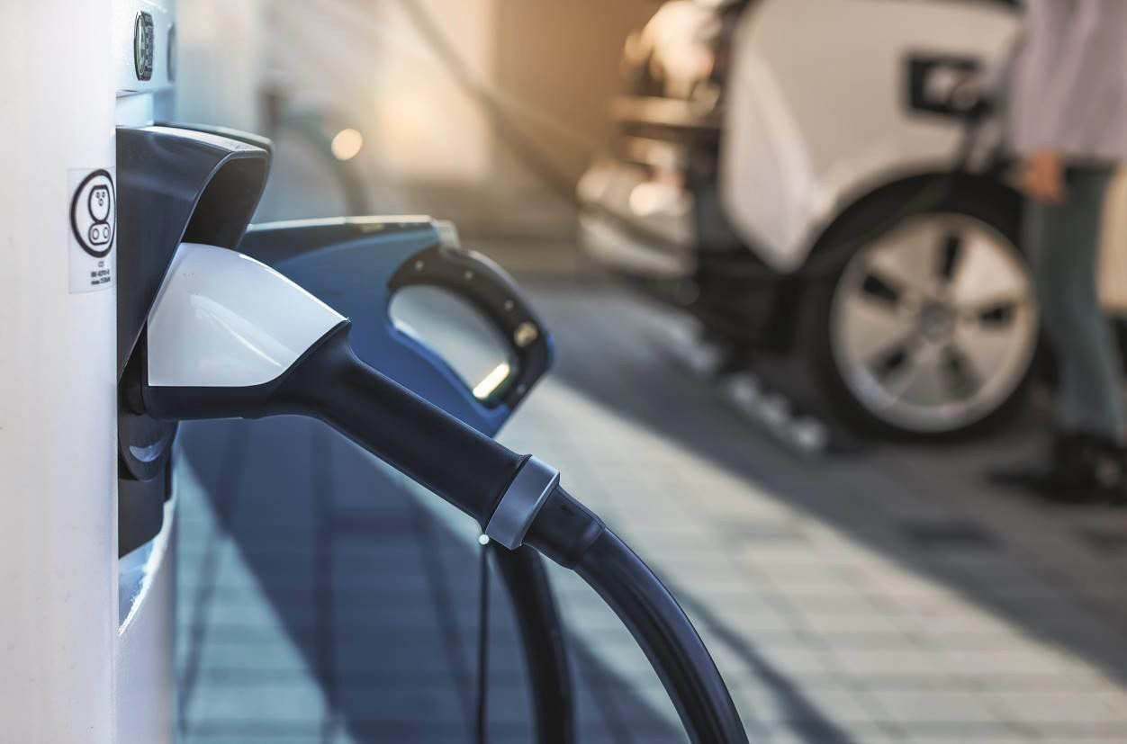

Klanten van DKV hebben nu ook toegang tot de snelle oplaadpunten van de Total-stations gelegen aan de Franse, Duitse, Belgische en Nederlandse snelwegen. (foto DKV)